目录
一、建设项目基本情况 1
二、建设项目工程分析 17
三、区域环境质量现状、环境保护目标及评价标准 34
四、主要环境影响和保护措施 39
五、环境保护措施监督检查清单 57
六、结论 58
附图：
附图一：项目地理位置图
附图二：项目周边敏感点分布图
附图三：项目平面布置图
附图四：项目与生态保护红线图位置关系图
附图五：项目所在区域纳污管网图
附图六：项目监测布点图
附图七：南昌昌东工业园区原规划范围与扩区调区规划范围图
附图八：工程师现场照片
附件：
附件1：委托书

附件2：项目备案通知书
附件3：建设单位营业执照

附件4：现有工程环评批复
附件5：现有工程验收意见
附件6：危废合同
附件7：项目场地租赁合同
附件8：监测报告
附表：

附表：建设项目污染物排放量汇总表

- 建设项目基本情况
建设项目名称 | 江西贯通检测有限公司实验室扩建项目
项目代码 | 2302-360111-04-01-571530
建设单位联系人
建设地点 | 南昌市青山湖区高新南大道3699号弘泰大厦6楼
地理坐标 | （115度57分08.646秒，28度36分16.962秒）
国民经济  行业类别 | M7461 环境保护监测 |  | 建设项目  行业类别 | “四十五、研究和试验发展”中“98专业实验室、研发（试验）基地”中的“其他”
建设性质 | 新建（迁建）  改建  扩建  技术改造 |  | 建设项目  申报情形 | 首次申报项目  不予批准后再次申报项目  超五年重新审核项目  重大变动重新报批项目
项目审批（核准/  备案）部门（选填） | 南昌市青山湖区发展和改革委员会 |  | 项目审批（核准/  备案）文号（选填） | 2302-360111-04-01-571530
总投资（万元） | 1000 |  | 环保投资（万元） | 45
环保投资占比（%） | 4.50 |  | 施工工期 | 1个月
是否开工建设 | 否  是： |  | 用地（用海）  面积（m²） | 435
专项评价设置情况 | 根据《建设项目环境影响报告表编制技术指南（污染影响类）（试行）》表1内容，对照本项目实际情况，本项目无须设置专项评价，具体专项评价设置原则详见表1-1。  - 专项评价设置原则表
  专项评价的类别 | 设置原则 | 本项目情况
  大气 | 排放废气含有毒有害污染物¹、二噁英、苯并[a]芘、氰化物、氯气且厂界外500米范围内有环境空气保护目标²的建设项目 | 本项目排放废气不涉及有毒有害污染物¹、二噁英、苯并[a]芘、氰化物、氯气
  地表水 | 新增工业废水直排建设项目（槽罐车外送污水处理厂的除外）；新增废水直排的污水集中处理厂 | 本项目废水非直排
  环境风险 | 有毒有害和易燃易爆危险物质存储量超过临界量³的建设项目 | 本项目有毒有害和易燃易爆危险物质存储量未超过临界量
  生态 |  | 本项目未设置取水口

 | 取水口下游500米范围内有重要水生生物的自然产卵场、索饵场、越冬场和洄游通道的新增河道取水的污染类建设项目
海洋 | 直接向海排放污染物的海洋工程建设项目 | 本项目非海洋工程建设项目
注：1.废气中有毒有害污染物是指纳入《有毒有害大气污染物名录》的污染物（不包括无排放标准的污染物）。
2.环境空气保护目标指自然保护区、风景名胜区、居住区、文化区和农村地区中人群较集中的区域。
3.临界量及其计算方法可参考《建设项目环境风险评价技术导则》（HJ 169）附录B附录C。
规划情况 | 无
规划环境影响评价情况 | 无
规划及规划环境影响评价符合性分析 | 无
其他符合性分析 | 1、“三线一单”相符性分析  （1）生态保护红线  根据《江西省人民政府关于发布江西省生态保护红线的通知》（赣府发〔2018〕21号）中的附件“江西省生态保护红线分布图”，项目所在地周围无自然保护区、风景名胜区、饮用水水源地保护区、国家公益林等需要特殊保护的环境敏感区，项目不在生态保护红线范围内，符合生态保护红线要求。  （2）环境质量底线  项目区域环境空气质量执行《环境空气质量标准》（GB3095-2012）中二类区标准，地表水环境质量执行《地表水环境质量标准》（GB3838-2002）中III类水质标准，项目周边声环境质量执行《声环境质量标准》（GB3095-2008）的2类区标准（临近高新南大道执行4a类标准）；根据生态环境主管部门公布的环境质量数据及项目所在区域环境质量监测报告，项目所在区域环境质量状况良好，满足环境质量底线要求。同时，根据项目运营期环境影响分析内容可知，项目的建设运营不会导致项目所在区域环境质量突破环境质量底线。  （3）资源利用上线  项目不属于高能耗、高污染、资源型企业，用水来自市政供水，用电来自市政供电。水电等资源利用不会突破区域的资源利用上线。  （4）生态环境准入清单

本项目位于南昌市青山湖区高新南大道3699号弘泰大厦6楼，取得了南昌市青山湖区发展和改革委员会对本项目的备案（统一项目代码为2302-360111-04-01-571530），根据《产业结构调整指导目录》（2021年修订本），本项目属于鼓励类“三十一、科技服务业：1、工业设计、气象、生物、新材料、新能源、节能、环保、测绘、海洋等专业科技服务，标准化服务、计量测试、质量认证和检验检测服务、科技普及”的范畴，本项目符合当地生态环境准入要求。
综上所述，本项目不在三线一单的约束范围内，符合建设要求。
2、与《南昌市人民政府关于印发南昌市“三线一单”生态环境分区管控方案的通知》(洪府发〔2021〕1号）相符性分析
2021年1月26日，南昌市人民政府发布《南昌市人民政府关于印发南昌市“三线一单”生态环境分区管控方案的通知》(洪府发〔2021〕1号），其中提到：
(1）划分环境管控单元
全市共划定环境管控单元95个(其中2个环境管控单元属赣江新区直管区范围，分别是金桥乡沿赣新大道以东区域、儒乐湖核心区），分为优先保护单元、重点管控单元、一般管控单元三类，实施分类管控。
其中，优先保护单元10个，约占全市国土面积的18.85%。重点管控单元60个，约占全市国土面积的30.53%。一般单元25个，为优先保护单元和重点管控单元之外的其他区域，约占全市国土面积的50.62%。
(2）制定生态环境准入清单

优先保护单元依法禁止或限制大规模、高强度的工业和城镇开发建设，管控单元内的开发建设活动在符合法律法规和相关规划的前提下，按照保护优先的原则，避免损害所在单元的生态服务功能和生态产品质量；涉及生态保护红线的，按照国家和省相关规定进行管控；在功能受损的优先保护单元优先开展生态保护修复活动，恢复生态系统服务功能。重点管控单元应优化空间和产业布局，结合生态环境质量达标情况以及经济社会发展水平等，按照差别化的生态环境准入要求，加强污染物排放控制和环境风险防控，不断提升资源利用效率，稳步改善生态环境质量。一般管控单元主要任务是永久基本农田保护及管理、农业农村污染治理和农村人居环境改善，执行生态环境保护的基本要求。
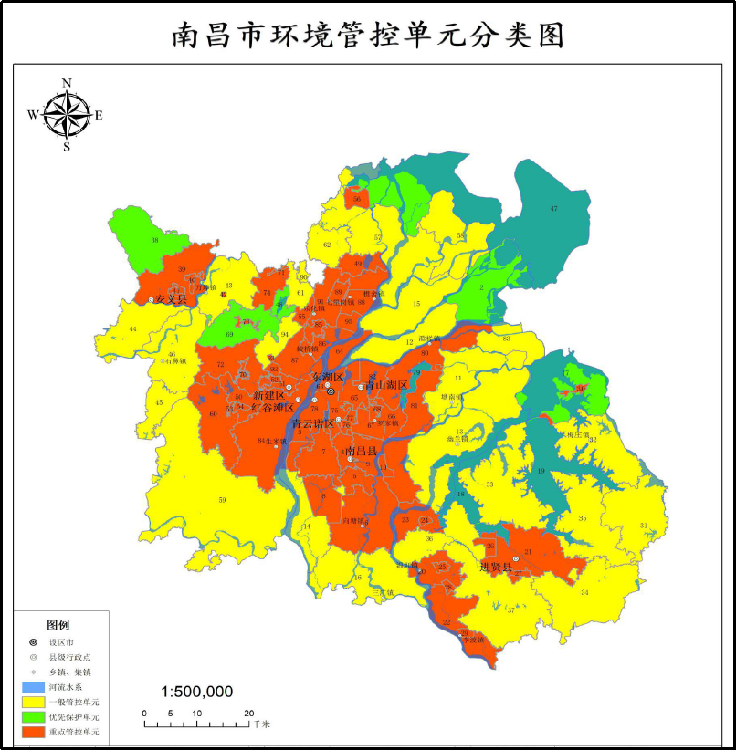
项目位置
        - 南昌市环境管控单元分类图
本项目位于南昌市青山湖区高新南大道3699号弘泰大厦6楼，对照南昌市环境管控单元分类图，本项目建设位置属于青山湖区重点管控单元4(环境管控单元编码：ZH36011120004)。本项目已针对项目产生的废气、废水、噪声、固废提出了相应的治理措施，均能实现达标排放，对周边环境影响较小，与通知要求相符。即项目建设符合《南昌市人民政府关于印发南昌市“三线一单”生态环境分区管控方案的通知》（洪府发〔2021〕1号）的要求。
3、与《关于印发南昌市生态环境总体准入要求及环境管控单元生态环境准入清单的通知》（洪环发〔2021〕16号）相符性分析
根据南昌市生态环境局发布的《关于印发南昌市生态环境总体准入要求及环境管控单元生态环境准人清单的通知》（洪环发〔2021〕16号）文件要求对照分析相符性：

      - 与南昌市生态环境总体准入要求相符性分析
管控维度 | 管控  项目 | 生态环境管控要求 | 项目情况 | 相符性
空间布局约束 | 禁止开发建设活动的要求 | 禁止新建《产业结构调整指导目录》限制类和淘汰类项目，现有产业改、扩建不得使用《产业结构调整指寻目录》规定的淘汰类规模和生产工艺。 | 本项目属于鼓励类项目 | 符合
空间布局约束 | 禁止开发建设活动的要求 | 禁止引进产业规划禁止类项目进入园区。 | 本项目属于鼓励类项目 | 符合
空间布局约束 | 禁止开发建设活动的要求 | 生态保护红线内，自然保护地核心保护区原则上禁止人为活动。 | 项目不在生态保护红线、自然保护地核心保护区内 | 符合
空间布局约束 | 限制开发建设活动的要求 | 县级及以上城市建成区禁止新建35蒸吨/小时及以下燃煤锅炉。 | 项目不涉及锅炉建设 | 符合
空间布局约束 | 限制开发建设活动的要求 | 不得新建规模不符合各行业准入条件中的项目。 | 本项目不涉及行业准入规模要求 | 符合
空间布局约束 | 限制开发建设活动的要求 | 禁止新建、扩建不符合国家产能置换要求的严重过剩产能行业的项目。 | 本项目不属于过剩产能行业 | 符合
空间布局约束 | 限制开发建设活动的要求 | 禁止新建采用含汞工艺的电石法聚氯乙烯生产项目。 | 本项目不属于电石法聚氯乙烯生产项目 | 符合
空间布局约束 | 限制开发建设活动的要求 | 禁止在鄱阳湖生态经济区滨湖控制开发带内新建、改建、扩建化学制浆造纸、印染、制革、电镀等排放含磷、氮、重金属等污染物的企业和项目。 | 本项目不属于化学制浆造纸、印染、制革、电镀等排放含磷、氮、重金属等污染物的企业和项目 | 符合
空间布局约束 | 限制开发建设活动的要求 | 严格限制企业新建自制水煤气发生炉。 | 本项目不涉及自制水煤气发生炉 | 符合
空间布局约束 | 限制开发建设活动的要求 | 不得在赣江、抚河保护区范围内进行规模化畜禽养殖；不得在赣江和抚河干流及鄱阳湖岸线5公里范围内新布局重化工园区，1公里范围内新上化工、造纸、制革、冶炼等重污染项目。 | 本项目不属于畜禽养殖、化工、造纸、制革、冶炼等重污染项目 | 符合
空间布局约束 | 限制开发建设活动的要求 | 禁止在鄱阳湖最高水位线外1-3公里范围内新建、改扩建各类高能耗、高排放行业项目和《污水综合排效标准》中一类污染物和持久性有机污染物的建设项目。 | 项目不在鄱阳湖最高水位线外1~3公里范围内 | 符合
空间布局约束 | 限制开发建设活动的要求 | 禁止建设不符合国家、省级批准的内河航道及港口布局规划的码头项目以及配套设施、锚地等工程。禁止新建、扩建不符合国家、省级批准的港口总体规划的码头项目及其配套设施、锚地等工程。 | 本项目不属于码头项目以及配套设施、锚地等工程 | 符合
空间布局约束 | 限制开发建设活动的要求 | 在环境风险防控重点区域如居民集中区、医院和学校附近、重要水源涵养生态功能区等，以及因环境污染导致环境质量不能稳定达标的区域内，禁止新建或扩建可能引发环境风险的项目。 | 项目所在区域属于环境质量达标区，项目环境风险较小 | 符合

 |  | 禁止在居民区、学校、医疗和养老机构等周边新建有色金属冶炼、焦化等行业企业。 | 不属于有色金属冶炼、焦化等行业企业 | 符合
 |  | 在水源地一级保护区内禁止新建、改建、扩建与供水设施和保护水源无关的建设项目，不得从事网箱养殖、旅游、游泳、垂钓或者其他可能污染水源的活动；在水源地二级保护区内禁止新建、改建、扩建排放污染物的建设项目；在水源地准保护区内禁止新建、扩建对水体污染严重的建设项目，改建建设项目，不得增加排污量。 | 不属于水源地一级、二级、保护区及水源地准保护区 | 符合
 |  | 严格限制“三磷”（磷矿、磷肥和含磷农药制造等磷化工企业、磷石膏库）产业向本区域内转移。 | 不属于“三磷”（磷矿、磷肥和含磷农药制造等磷化工企业、磷石膏库）产业 | 符合
 |  | 不得在优先保护类耕地集中区城新建有色金属冶炼、石油加工、化工、焦化、电镀、制革、危险废物利用等项目。 | 不在休闲保护类耕地集中区域 | 符合
 |  | 不得在农产品生产区施用高毒高残留农药。 | 不在农产品生产区 | 符合
 |  | 优化调整VOCs排放产业布局，原则上中心区域内不得再新建和扩建VOCs排放量大的有机化工、医药（化学原料药制造）、表面涂装等行业企业。 | 不属于VOCs排放量大的有机化工、医药（化学原料药制造）、表面涂装等行业企业 | 符合
 |  | 严格危化品港口建设项目审批管理，不得在自然保护区核心区及缓冲区内新建码头工程。 | 不属于码头工程 | 符合
 |  | 禁止在禁采区和禁采期内采砂（禁采区和禁采期以省政府批复的采砂规划为依据）。 | 不属于采砂工程 | 符合
 |  | 不得在各县区划定的禁养区内设置养殖场和养殖小区。 | 不属于养殖场和养殖小区 | 符合
 |  | 现有涉重金属重点行业落后产能应逐步淘汰，严格执行重金属相关行业准入条件，不得新建落后产能或产能严重过剩行业的建设项目。 | 不属于落后产能和产能严重过剩行业的建设项目 | 符合
 |  | 现有岸线内的非法采砂活动、非法码头应开展专项检查和整治，规范采砂行为和码头经营活动。 | 不属于采砂、码头项目 | 符合
 |  | 在重金属污染防控红线区域内，禁止新建、改建、扩建增加重金属污染物排放的项目。严格控制重金属污染物排放项目的总体规模，严格限制排放重金属污染物的投资项目。因重金属污染导致环境质量不能稳定达标区域，禁止新建相关项目。现有的重金属排放企业，要严格执行涉重金属排放建设项目周边安全防护距离相关规定。 | 不涉及重金属污染防控红线区域，不涉及重金属排放 | 符合
 |  |  | 不属于

 |  | 造纸、焦化、氮肥、有色金属冶炼、印染、农副食品加工、原料药制造、制革、农药、电镀等重点行业建设项目新建、改建、扩建实施主要水污染排放总量等量或减量置换。 | 造纸、焦化、氮肥、有色金属冶炼、印染、农副食品加工、原料药制造、制革、农药、电镀等重点行业 | 符合
 | 不符合空间布局要求活动的退出要求 | 现有自然保护区核心区及缓冲区内已有的各类生产设施以及危化品、石油类油位应逐步拆除。 | 不涉及自然保护区核心区及缓冲区内 | 符合
 | 不符合空间布局要求活动的退出要求 | 现有赣江和抚河南昌段及鄱阳湖岸线1公里范围内的落后化工产能项目必须依法关闭退出，1公里范围内风险突出、无法实现就地改造的化工企业必须完成搬迁。 | 本项目不属于化工项目及化工企业 | 符合
 | 不符合空间布局要求活动的退出要求 | 位于城镇人口密集区内，安全、卫生防护距离不能满足相关要求和不符合规划的现有危险化学品生产企业限期退出或依法关停。 | 本项目不属于化工项目及化工企业 | 符合
 | 不符合空间布局要求活动的退出要求 | “五河一湖”岸线延伸路程1公里范围内禁止新建重化工项目，督促已有化工企业逐步搬迁进入合规园 | 本项目不属于化工项目及化工企业 | 符合
 | 不符合空间布局要求活动的退出要求 | 深入开展非法采砂整治工作。严格采砂管理，全面规范采砂行为，坚决打击非法开采。 | 本项目不属于采砂项目 | 符合
 | 不符合空间布局要求活动的退出要求 | 饮用水水源一级保护区内已建成的与供水设施和保护水源无关的建设项目，由县级以上人民政府责令拆除或者关闭。饮用水水源二级保护区内已建成的排放污染物的建设项目，由县级以上人民政府责令拆除或者关闭。 | 本项目不涉及饮用水水源以及、二级保护区 | 符合
 | 不符合空间布局要求活动的退出要求 | 对不符合产业政策要求的落后产能和“僵尸企业”，以及环境风险、安全隐患突出而又无法搬迁或转型企业，依法实施关停。 | 不属于落后产能和“僵尸企业”，以及环境风险、安全隐患突出项目 | 符合
 | 不符合空间布局要求活动的退出要求 | 现有主城区或规划为商住、文教的区域的工业企业限期退出；城市建成区内的现有建材、有色金属、造纸、印染、原料药制造、化工等污染较重或严重影响环境的企业应有序搬迁、改造或依法关闭。 | 项目位置不在主城区，且不属于污染较重或严重影响环境的企业 | 符合
 | 不符合空间布局要求活动的退出要求 | 全面取缔河湖水库网箱养殖，禁止湖泊水库投放无机肥、有机肥和生物复合肥养殖。 | 不属于河湖水库网箱养殖 | 符合
 | 不符合空间布局要求活动的退出要求 | 有机化工、医药（化学原料药制造）、表面涂装、塑料制品、包装印刷行业不符合生态环境功能区划、环境功能区划，大气环境防护距离和卫生防护距离不能满足要求的污染企业一律依法实施停产整治、限期搬迁或关闭。 | 本项目不属于有机化工、医药（化学原料药制造）、表面涂装、塑料制品、包装印刷行业 | 符合
 | 允许排放量要求 | COD、氨氮、二氧化硫、氮氧化物、VOCs、温室气体等的排放量执行省级下达的管控指标要求。 | 本项目符合总量控制指标要求 | 符合

污染物排放管控
污染物排放管控 |  | 300 |  | 符合
污染物排放管控 |  | 吨级以上规模（含）的货运港口、港区和码头以及所有旅游客运码头废水持放应达到《鄱阳湖生态经济区水污染物排放标准》规定的排放限值。 | 不属于货运港口、港区和码头以及所有旅游客运码头项目
污染物排放管控 |  | 重点防控区域要坚持新增产能与淘汰产能“等量替换”成“减量置换”的原则，实行重点防控的重金属污染物排放总量控制制度。 | 不涉及重金属污染物排放总量控制 | 符合
污染物排放管控 | 现有源提标升级改造 | 县城及以上城镇生活污水处理厂执行一级A排放标准。 | 污水处理厂执行一级A排放标准 | 符合
污染物排放管控 | 现有源提标升级改造 | 现有造纸、焦化、氮肥、印染、制药、制革行业应进一步推进清洁化改造工作。有色金属、农副食品加工、农药、电镀等重点行业企业按照法律法规要求，按时完成清洁化改造。 | 不属于造纸、焦化、氮肥、印染、创药、制革行业 | 符合
污染物排放管控 | 现有源提标升级改造 | 现有畜禽规模养殖场应加强配套治污设施改造，提升配套质量。 | 不属于畜禽养殖项目 | 符合
环境风险防控 | 联防联控要求 | 加强饮用水水源地环境风险防范和应急预警，建立跨区县和上下游沟通和联动机制，重点防范突发性水污染事件。 | 不涉及 | 符合
环境风险防控 | 联防联控要求 | 逐步建立总磷排放控制台账，推进区域水体总磷联防联控。 | 不涉及 | 符合
环境风险防控 | 联防联控要求 | 继续推进昌九区城大气污染联防联控工作机制，推动昌九区域空气质量不断改善。 | 不涉及 | 符合
环境风险防控 | 其他环境风险防控要求 | 对于安全利用类农用地，要制定实施受污染耕地安全利用方案，采取农艺调控、替代种植等措施，降低农产品超标风险。强化农产品质量检测。 | 不涉及 | 符合
环境风险防控 | 其他环境风险防控要求 | 加强对严格管控类耕地的用途管理，依法划定特定农产品禁止生产区域，严禁种植食用农产品，禁止在有毒有害物质超过规定标准的区域生产、捕捞、采集食用特定农产品和建立特定农产品生产基地。 | 不涉及 | 符合
环境风险防控 | 其他环境风险防控要求 | 对于已污染地块，应依法开展建设用地土壤环境状况调查、风险评估和污染地块治理与修复活动，符合相应规划用地土壤环境质量要求的地块，可进入用地程序。 | 不涉及 | 符合
环境风险防控 | 其他环境风险防控要求 | 生产、存储危险化学品及产生大量废水的企业，应配套有效措施，防止因渗漏污染地下水、土壤，以及因事故废水直排污染地表水体。 | 项目使用少量危险化学品，严格管控使用，设置有危废暂存间等防范措施，正常运营不存在地下水及土壤污染途径 | 符合
环境风险防控 | 其他环境风险防控要求 | 产生、利用或处置固体废物（含危险废物）的企业，在贮存、转移、利用、处置固体废物（含危险废物）过程中，应配套防扬散、防流失、防渗漏及其他防止污染环境的措施。 | 本项目配套有防扬散、防流失、防渗漏措施区域贮存固废 | 符合
 |  | 南昌市区城用水总量、万元GDP用水量、万元工业增加值用水量执行省级下达的管控指标要求。2035年城区 | / | 符合

资源利用效率要求 | 水资源利用总量要求 | 用水总量不得超过35.10亿m²。
资源利用效率要求 | 地下水开采要求 | 严格控制开采深层承压水，地热水、矿泉水开发应严格实行取水许可和采矿许可。 | 不涉及地下水开采 | 符合
资源利用效率要求 | 能源利用总量及效率要求 | 逐年降低全市煤炭消费比重，逐年提高天然气占一次能源消费比重。 | / | 符合
资源利用效率要求 | 能源利用总量及效率要求 | 能源消费总量、规模以上工业企业单位工业增加值能耗执行省级下达的管控指标要求。 | / | 符合
资源利用效率要求 | 禁燃区要求 | 南昌县、进贤县、安义县应逐步划定辖区禁燃区范围。 | / | 符合
资源利用效率要求 | 禁燃区要求 | 禁止在划定的高污染燃料禁燃区燃用高污染燃料，新建、扩建燃用高污染燃料的项目和设施；禁燃区内现有使用高污染燃料的区域应分期分批次淘汰或实施清洁能源改造。 | 本项目不使用燃料 | 符合
本项目属于青山湖区重点管控单元4(环境管控单元编码：ZH36011120004)；该管控单元具体准入要求见下表。
      - 项目与所在环境综合管控单元生态环境准入清单相符性分析表
维度 | 清单编制要求 | 准入要求 | 本项目 | 相符情况
空间布局约束 | 允许开发建设活动的要求 | 无 | / | /
空间布局约束 | 禁止开发建设活动的要求 | 无 | / | /
空间布局约束 | 限制开发建设活动的要求 | 1、现有与服装项目配套的印染项目不得擅自扩大规模。2、现有排放废水和废气工业企业项目其污染物排放只降不增。3、不得新建不符合园区主导产业定位的农药(原药生产）、钢铁、焦化、水泥(熟料）、有色金属冶炼等重污染企业。 | 本项目为环境检测实验室建设项目，不属于印染、农药(原药生产）、钢铁、焦化、水泥(熟料）、有色金属冶炼等重污染工业企业项目 | 符合
空间布局约束 | 不符合空间布局要求活动的推出要求 | 1、现有的化工企业应限期或逐步退出。2、现有能源、环保、安全、技术达不到标准或生产不合格产品或淘汰产能依法依规关停退出。 | 本项目不属于化工企业、不属于能源、环保、安全、技术达不到标准或生产不合格产品或淘汰产能项目 | 符合
污染物排放管控 | 现有源升级改造 | 现有印染、医药行业其污染  物排放应达相应行业标准要求 | 项目不属于印染、医药行业，项目污染物将达标排放 | 符合
污染物排放管控 | 新增源等量或倍量替代 | 新建项目污染物排放量应实施区域平衡，区域污染物排放总量不增加。 | 项目无需额外申请总量 | 符合
污染物排放管控 |  | 无 | 无 | 符合

 | 新增源排放标准限值
 | 污染物排放绩效水平准入要求 |  | 污染物排放应达到相应行业准入要求和清洁生产标准要。 | 项目污染物将达标排放 | /
环境风险防范 | 用地环境风险防范 | 严格管控类农用地环境风险防控要求 | 无 | 无 | /
环境风险防范 | 用地环境风险防范 | 安全利用类农用地环境风险防控要求 | 无 | 无 | /
环境风险防范 | 用地环境风险防范 | 污染地块（建设用地）环境风险防控要求 | 无 | 无 | /
环境风险防范 | 园区环境风险防控要求 | 园区敏感点风险准入类防控要求 | 无 | 无 | /
环境风险防范 | 园区环境风险防控要求 | 园区风险防控体系要求 | 园区应建立具科学性、实效性和可操作性的风险应急预案和环境风险防控体系。 | 不涉及 | /
环境风险防范 | 企业环境风险防控要求 | 企业风险防控配套措施 | 生产、存储危险化学品及产生大量废水的印染、医药企业，应配套有效措施，防止因渗漏污染地下水、土壤，以及因事故废水直排污染地表水体。 | 项目不属于印染、医药企业，同时项目将按要求建设危废暂存间 | /
环境风险防范 | 企业环境风险防控要求 | 企业生产过程风险防控要求 | 无 | 无 | /
资源利用效率要求 | 水资源利用效率要求 | 水资源重复利用率要求 | 无 | 无 | /
资源利用效率要求 | 水资源利用效率要求 | 水资源利用效率和强度要求 | 无 | 无 | /
资源利用效率要求 | 地下水开采要求 | 地下水禁采要求 | 无 | 无 | /

 |  | 地下水开采总量要求 | 无 | 无 | /
 | 能源利用效率要求 |  |  | 无
 | 岸线管控要求 |  |  | 无
综上分析可知，项目符合《关于印发南昌市生态环境总体准入要求及环境管控单元生态环境准入清单的通知》（洪环发〔2021〕16号）要求。
4、与《江西省长江经济带发展负面清单实施细则（试行）的通知》（赣长江办〔2022〕7号文）相符性分析
本项目与《江西省长江经济带发展负面清单实施细则（试行）的通知》）（赣长江办〔2022〕7号）相符性分析见下表。
      - 与《江西省长江经济带发展负面清单实施细则（试行）的通知》）（赣长江办〔2022〕7号）相符性分析一览表
序号 | 实施细则 | 本项目情况 | 符合性
1 | 禁止建设项目不符合全国和省级港口布局规划以及港口总体规划的码头项目，禁止建设不符合《长江干线过江通道布局规划》的长江通道项目。 | 本项目不属于码头和长江通道项目 | 符合
2 | 禁止在自然保护区核心区，缓冲区的岸线和河段范围内投资建设旅游和生产经营项目。 | 本项目不涉及自然保护区 | 符合
3 | 禁止在风景名胜区核心景区的岸线和河段范围内开展以下行为：(一）开山、采石、开矿、开荒、修坟立碑等破坏景观、植被和地形地貌的活动。(二）修建储存爆炸性、易燃性、放射性、毒害性、腐蚀性物品的设施。(三）违反风景名胜区规划，建设与风景名胜资源保护无关的设施。 | 本项目不位于风景名胜区核心景区的岸线和河段范围内 | 符合
4 | 禁止在饮用水水源一级保护区的岸线和河段范围内开展下列行为：(一）新建、改建、扩建与供水设施和保护水源无关的建设项目；已建成的与供水设施和保护水源无关的建设项目，由县级以上人民政府责令拆除或者关闭。(二）禁止在饮用水水源一级保护区内从事网箱养殖、旅游、游泳、垂钓或者其他可能污染饮用水水体的活动。 | 本项目不在饮用水水源一、二级保护区的岸线和河段范围内 | 符合
5 | 禁止在饮用水水源二级保护区的岸线和河段范围内开展下列行为：排放污染物的建设项目；已建成的排放污染物的建设项目，由县级以上人民政府责令拆除或者关闭。(二）在饮用水水源二级保护区内从事网箱养殖、旅游等活动的，应当按照规定采取措施，防止污染饮用水水体。 | 本项目不在饮用水水源一、二级保护区的岸线和河段范围内 | 符合

6 | 禁止在水产种质资源保护区的岸线和河段范围内新建围湖(河）造田(地）等投资建设项目。 | 不涉及 | 符合
7 | 禁止在《长江岸线保护和开发利用总体规划》划定的岸线保护区和保留区内投资建设除事关公共安全及公众利益的防洪护岸、河道治理、供水、生态环境保护、航道整治、国家重要基础设施以外的项目。 | 本项目不位于划定的岸线保护区、保留区范围内 | 符合
8 | 禁止在《全国重要江河湖泊水功能区划》划定的河段及湖泊保护区、保留区内投资建设不利于水资源及自然生态保护的项目。 | 本项目不位于划定的河段及湖泊保护区、保留区范围内 | 符合
9 | 禁止未经许可在长江干支流及湖泊新设、改设或扩大排污口。 | 项目不涉及长江干支流及湖泊新设、改设或扩大排污口 | 符合
10 | 禁止在长江干流江西段、鄱阳湖和《率先全面禁捕的长江流域水生生物保护区名录》中的水生生物保护区开展生产性捕捞。 | 本项目不涉及捕捞 | 符合
11 | 禁止在长江干支流、重要湖泊岸线一公里范围内新建、扩建化工园区和化工项目。 | 本项目不属于化工园区和化工项目 | 符合
12 | 禁止在长江干流岸线三公里范围内和重要支流岸线一公里范围内新建、改建、扩建尾矿库、冶炼渣库和磷石膏库，以提升安全、生态环境保护水平为目的改建除外。 | 项目不属于尾矿库、冶炼渣库和磷石膏库项目，不在长江干支流1km范围内，不在长江干流岸线3km范围内 | 符合
13 | 禁止在合规园区外新建、扩建钢铁、石化、化工、焦化、建材、有色、制浆造纸等高污染项目。 | 本项目不属于钢铁、石化、化工、焦化、建材、有色、制浆造纸等项目 | 符合
14 | 禁止新建、扩建不符合国家石化、现代煤化工等产业布局规划的项目。 | 本项目属于《产业结构调整指导目录（2019年本）》（2021年修订本）中鼓励类项目，不属于落后产能项目 | 符合
15 | 禁止新建、扩建法律法规和相关政策明令禁止的落后产能项目，严格执行《产业结构调整指导目录》中淘汰类和限制类有关规定，禁止开展投资建设属于淘汰类的项目及其相关活动，禁止开展投资新建、扩建属于限制类的项目及其相关活动。对于属于限制类的现有生产能力，允许企业在一定期限内采取措施改造升级，严禁以改造为名扩大产能。 | 本项目属于《产业结构调整指导目录（2019年本）》（2021年修订本）中鼓励类项目，不属于落后产能项目 | 符合
16 |  |  | 符合

 | 禁止新建、扩建不符合国家产能置换要求的钢铁、电解铝、水泥熟料、平板玻璃、船舶等严重过剩产能行业的项目。 | 本项目不属于钢铁、电解铝、水泥熟料、平板玻璃、船舶等严重过剩产能行业
17 | 禁止新建、扩建不符合要求的高耗能高排放项目。 | 本项目不属于高耗能排放项目 | 符合
5、与《大南昌都市圈生态环境保护规划》（2020-2025年）相符性分析
根据江西省生态环境厅于2020年11月24日发布的《大南昌都市圈生态环境保护规划（2020-2025年）》，本项目位于环境功能区划中南昌市的人居环境保障区、生态空间管控中的南昌都市核心区，本项目与规划要求的相符性分析见下表。
      - 《大南昌都市圈生态环境保护规划（2020-2025年）》符合性分析
具体条件 | 项目情况 | 符合性
加强工业大气污染防治。加大重点污染物的防治力度，重点加强区域内电力、陶瓷、冶炼、水泥等行业的减排工作力度。以燃煤电厂、水泥粉磨站、陶瓷厂等行业作为重点，按期关停和淘汰国家明令规定的落后产能。全面完成30万千瓦以下燃煤发电机组超低排放改造工程，对九江钢铁有限公司实施超低排放改造项目。尽快开展区域内重点行业工业炉窑尤其是高安陶瓷企业工业炉窑的技术改造、重组整合治理工作。开展重点行业挥发性有机物治理，建立重点企业基础信息库，逐步出台行业地方排放标准。加强重点工业园区有毒有害大气污染物排放控制。 | 本项目不属于电力、陶瓷、冶炼、水泥等行业，不新增锅炉、炉窑，大气污染物经处理后均可达标排放 | 符合
强化城市大气污染治理。加强工地施工扬尘管理，推动城市建成区施工现场按照“六个百分之百”3要求规范管理。对城市建成区内规模以上施工工地要安装视频在线监控设施实施远程监管，构建过程全覆盖、管理全方位、责任全链条的施工扬尘治理体系。加强渣土运输车辆和运营公司的管理。推动设区城市建成区营业面积100平方米以上的餐饮经营场所安装高效油烟净化设施，规范烧烤管理，城市建成区依法禁止露天烧烤。严格烟花爆竹禁限放，加强日常管控，建立长效机制。加强机动车尾气污染治理，推进老旧柴油车深度治理，加强汽车尾气排放监管能力建设，加快推广新能源汽车。 | 本项目为现有建筑适应性改造，不涉及土建施工等活动 | 符合
共抓长江大保护。 | 本项目不属于化工、造纸、制革、冶炼等重污染项目，不涉及河道采砂等，项目废水预处理后排入青山湖污水处理厂 | 符合

严禁在长江干流江西段、“五河”干流和鄱阳湖周边岸线5公里范围内新布局重化工园区、1公里范围内不得新上化工、造纸、制革、冶炼等重污染项目，严控石化、煤化工等产业，优化沿江企业、产业和码头布局。全面落实“一河一策”工作要求，实现河湖保护与治理措施项目化、清单化、长效化。加强对长江沿线各地工业园区、重点风险源企业和环保设施运行的全过程监管。严格管控岸线开发利用，合理安排沿江工业和港口岸线，探索建立岸线资源有偿使用制度。科学编制或修编采砂规划，严格采砂管理，坚决打击非法开采。
协同推进鄱阳湖大保护。推动环湖地区联合开展鄱阳湖环境综合整治，建立跨行政区协同推进鄱阳湖生态保护的体制机制。重点对鄱阳湖区的污染源开展整治行动，实施抚河、潦河、杨柳津河、赣江南支水污染综合治理工程，强化区域污染治理技术。摸清鄱阳湖水体中总磷来源和污染负荷，重点控制城镇和农村生活污染，提升湖区农村生活污水处理能力，提高城镇生活污水处理效率，切实加强农业面源污染防治，多措并举减少总磷的排放量，力争鄱阳湖水质稳步。开展相邻水域水环境联合治理，共同优化研究水资源和水环境功能区划，合理调整河道的功能，加大对河道尤其是主要支流河道的疏浚力度。建立鄱阳湖水质月监测评价、季通报、年考核的工作机制，确保鄱阳湖流域排污总量不增加、水质不下降，鄱阳湖入长江断面水质逐年改善。 | 项目废水经化粪池预处理后排入青山湖污水处理厂，处理达标后尾水排入赣江南支，对鄱阳湖水质影响较小 | 符合
加强饮用水源地保护。依法划定饮用水水源保护区并定标立界，加强饮用水水源地水质检测和风险防范。饮用水保护区内禁止设置排污口，坚决取缔饮用水水源一级保护区内所有与供水设施和保护水源无关的建设项目，坚决取缔二级保护区内所有排放污染物的建设项目。鼓励跨区域跨流域共建水资源保护带和生态隔离带，加快推进城市备用水源地和农村饮用水安全巩固提升工程建设。九江市要建立柘林湖水源地保护计划，实施水源地生态环保工程，包括水源地及配套设施建设、水源地环境污染调查、水源地上游环境风险源调查评价、水源地环境专项整治。 | 项目不涉及饮用水水源保护区 | 符合
严格防控土壤环境污染。在土壤环境保护优先区域内实行严格的环境保护制度。强化重点规划环评和排放重金属、有机污染物的项目环评审核，规范垃圾、污泥无害化处理处置措施，严控新增土壤污染，加强对未污染和轻微污染耕地的保护。开展土壤环境状况详查及土壤环境质量评估，划分土壤环境质量等级，逐步建立土壤环境分类管理信息库，实行分类管控。加强土壤环境污染防治能力建设，建立土壤环境质量定期监测和信息发布制度，强化土壤环境监管和风险防控。加强居住、学校、医疗和养老用地土壤环境风险管理。严格污染场地开发利用和流转审批，对新增建设用地和现有建设用地土地用途变更实施强制性土壤环境调查评估与备案制度。 | 本项目位于弘泰大厦六楼，项目建设运行基本不对项目所在区域土壤环境造成影响 | 符合
加强重金属污染防治。 | 本项目不涉及重金属排放，实验室废液作为危废妥善处置 | 符合

严格执行重金属污染物排放标准，对排放重金属的新增产能和淘汰产能实行“等量置换”或者“减量置换”。加大监督检查力度，对整改后仍不达标的企业，依法责令其停业、关闭，并将企业名单向社会公开。继续淘汰涉重金属重点行业落后产能，严格执行重金属相关行业准入条件，禁止新建落后产能项目。按计划逐步淘汰普通照明白炽灯，执行铅酸蓄电池等行业落后产能淘汰标准，逐步退出落后产能。贯彻落实国家发布的涉重金属重点工业行业清洁生产技术推行方案，鼓励企业采用先进适用生产工艺和技术。重点监测土壤中镉、汞、砷、铬、铅等重金属和滴滴涕、多环芳烃等有机污染物，兼顾镍、铜。重点监管有色金属冶炼、化工、电镀、制革、铅蓄电池等行业。
规范危险废物利用处置行为。持续推进危险废物规范化管理，督促企业落实相关法律制度和标准规范。对纳入重点排污单位的企业进行监督性监测，公布监测结果。开展风险评估，全面监督和检查企业自行建设和管理的处理处置设施。落实企业危险废物污染防治主体责任，推进企业环境信用评价，将违法企业纳入环境保护领域违法失信名单，实行公开曝光，开展联合惩戒。结合省以下环保机构监测监察执法垂直管理制度改革，将危险废物日常环境监管纳入环境执法“双随机一公开”内容。 | 本项目按规范要求设置危废暂存间，分类暂存，并委托有资质单位分类处置 | 符合
综上所述，项目建设符合《大南昌都市圈生态环境保护规划》（2020-2025年）要求。
6、产业政策相符性分析
根据《产业结构调整指导目录》（2021年修订本），本项目属于鼓励类“三十一、科技服务业：1、工业设计、气象、生物、新材料、新能源、节能、环保、测绘、海洋等专业科技服务，标准化服务、计量测试、质量认证和检验检测服务、科技普及”的范畴。同时，本项目取得了南昌市青山湖区发展和改革委员会对本项目的备案（统一项目代码为2302-360111-04-01-571530），因此，本项目建设符合国家和地方产业政策。
7、项目选址合理性分析
①用地性质的相符性分析
本项目位于南昌市青山湖区高新南大道弘泰大厦六楼（又名胡家大厦），具体详见附件7。根据胡家大厦建设工程规划许可证，项目的建设符合城乡规划要求，详见附件。因此，项目符合青山湖区规划和用地性质。
②选址所在地外环境兼容性分析
项目选址不属于生活饮用水源地和地下水补给区、风景名胜区、温泉疗养区、水产养殖区、基本农田保护区、自然保护区等需要特殊保护区域，项目周边主要为居民区、办公商务区，无大型工业

企业存在，对本项目影响较小。
③环境影响程度
根据环境质量现状监测可知，项目所在区域环境质量状况良好。根据工程分析确定的污染物源强确定项目对周边大气环境、水环境、声环境影响分析，项目建成后各项污染物可达标排放，对区域环境空气、水环境、声环境影响较小。因此项目实施后，其污染物排放对周围环境的影响不会改变所在地及其周围居民区的环境功能，其对周围环境影响较小。
④与昌东工业园区相容性分析
根据南昌昌东工业园区原规划范围和扩区调区规划范围图可知，南昌昌东工业园四至范围为：东至昌东大道、包佛路、昌东五路，南至朱桥东路，西至昌东二路、幸福渠水系、昌东路、李巷村，北至解放东路，实际面积达到503.81公顷。经扩区调区后，新增面积856.78公顷，扩区后总规划面积达到1360.59公顷。扩区后工业园区四至范围为：东至板溪村，南至昌南大道、朱桥路，西至东升大道、高新大道，北至解放东路，本项目位于高新南大道3699号，不属于南昌昌东工业园区以及扩区调区后的园区规划范围内（详见附图七），本项目为环境保护监测行业，项目的建设有利于昌东工业区的环境治理和监测工作，对提升区域环境质量具有一定的促进作用。
综上所述，项目选址可行。

- 建设项目工程分析
建设  内容 | 1、项目概况  江西贯通检测有限公司位于南昌市青山湖区高新南大道3699号弘泰大厦，2018年1月，江西南大融汇环境技术有限公司完成了《江西贯通检测有限公司环境检测实验室项目环境影响报告表》，南昌市青山湖区环境保护局（现南昌市青山湖区生态环境局）于2018年1月12日以“湖环监督[2018]001号”文对本项目环评进行了批复。项目于2018年1月开始进行建设，2018年6月竣工；2020年8月13日，江西贯通检测有限公司召开验收会，经专家组验收通过；企业根据市场需求及企业发展规划，拟利用弘泰大厦六楼部分空置区域（临近高新南大道一侧）建设“江西贯通检测有限公司实验室扩建项目”，扩建内容仅涉及土壤检测实验部分。  对照《建设项目环境影响评价分类管理名录》(2021年版，生态环境部令第16号）有关要求，本项目属于“四十五、研究和试验发展”中“98专业实验室、研发(试验）基地”，“其他”，因此本项目需编制环境影响报告表。受建设单位委托，我单位承担了该项目的环境影响评价工作，委托书见附件1。  2、工程建设内容  根据建设单位提供资料，本项目主要建设内容见表2-1。  - 本项目建设内容一览表
  工程类别 | 主要内容 | 工程内容及规模 | 备注
  主体工程 | 实验室 | 6F，包括制样室、样品室、、留样室、物理实验室等，建筑面积435m²； | 新建
  公用  工程 | 供水 | 市政供电 | /
  公用  工程 | 供电 | 市政供电 | /
  辅助工程 | 办公室 | 5F，300m² | 依托现有工程
  辅助工程 | 会议室 | 5F，30m² | 依托现有工程
  环保工程 | 废水 | 碱喷淋废水经中和处理后与检验仪器清洗废水经化粪池预处理后排入城市污水管网，由青山湖污水处理厂处理后排入赣江南支；本项目无新增人员，故不新增生活污水 | 依托现有化粪池，新建碱喷淋设施
  环保工程 | 废气 | 实验室酸性废气经通风橱收集后进入碱液喷淋装置处理，而后引至40米高楼顶排气筒（DA004）排放； | 新建
  环保工程 | 噪声 | （1）选用低噪声设备，墙体隔声、合理布局；  （2）安装减振基础，减少设备振动引起的噪声；  （3）加强风机的润滑维护，减少运行摩擦噪声。 | 新建

 | 固废 | 项目不新增人员，无生活垃圾新增；实验室废液、废渣等危废依托现有危废暂存间（7.4m²）暂存 | 依托现有工程
 | 环境风险 | /
3、本项目检测项目方案
本次为固体废物、土壤和水系沉积物检测部分扩建项目，具体情况见下表。
- 项目检测项目方案一览表
序号 | 检测类别 | 检测样品数（个/a）
1 | 土壤和水系沉积物 | 3000
2 | 固体废物 | 3000
4、主要生产单元、生产设施及设施参数
项目主要生产单元、生产设施及设施参数见表2-3。
- 主要生产单元、生产设施及设施参数一览表
检测类别 | 仪器名称 | 规格/型号 | 数量（个/台） | 备注
固体废物、土壤和水系沉积物 | ICP-MS | 7850 | 1
固体废物、土壤和水系沉积物 | 原子荧光 | AFS-8510 | 1
固体废物、土壤和水系沉积物 | 定氮仪 | K9860 | 2
固体废物、土壤和水系沉积物 | 火焰光度计 | / | 1
固体废物、土壤和水系沉积物 | 石墨消解仪 | SH220F | 2
固体废物、土壤和水系沉积物 | 电子天平 | 百分之一 | 2
固体废物、土壤和水系沉积物 | 离子计 | / | 2
固体废物、土壤和水系沉积物 | pH计 | PHB-4 | 2
固体废物、土壤和水系沉积物 | 通风柜 | / | 5
固体废物、土壤和水系沉积物 | 货架 | / | 20
固体废物、土壤和水系沉积物 | 内循环通风柜 |  | 3 | 制样柜
固体废物、土壤和水系沉积物 | 紫外/可见分光 | UV-1800 | 1
固体废物、土壤和水系沉积物 | 研磨筛分器 | / | 1
5、主要试剂用量
项目涉及的主要试剂、气体年用量情况如下表。
      - 项目试剂、气体用量一览表
编号 | 试剂名称 | 规格 | 年用量  瓶/a | 最大年用量（kg/a） | 最大贮存量  瓶/a | 存放位置 | 备注
1 | 盐酸 | （优级）GR500mL | 60 | 35.4 | 20 | 药品柜 | 危险化学品
2 | 硝酸银 | AR100g | 1 | 0.1 | 1 | 药品柜 | 危险化学品
3 | 氨水 | AR500ml | 12 | 5.46 | 12 | 药品柜 | 危险化学品
4 | 硝酸 | GR500mL | 120 | 84 | 20 | 药品柜 | 危险化学品
5 | 硫酸 | 优级500mL | 60 | 55.2 | 20 | 药品柜 | 危险化学品

6 | 甲基橙 | AR25g | 1 | 0.025 | 1 | 药品柜
7 | 甲基红 | AR25g | 1 | 0.025 | 1 | 药品柜
8 | 酚酞 | AR25g | 1 | 0.025 | 1 | 药品柜
9 | 氢氧化钠 | AR500g | 2 | 1 | 2 | 药品柜
10 | 碳酸氢钠 | AR500g | 2 | 1 | 2 | 药品柜
11 | 碳酸钠 | AR500g | 2 | 1 | 2 | 药品柜
12 | 乙醇 | AR500mL | 20 | 8.08 | 20 | 药品柜
13 | 氯化铵 | AR500g | 2 | 1 | 2 | 药品柜
14 | 草酸 | GR500g | 1 | 0.5 | 1 | 药品柜
15 | 氩气 | 40L/瓶 | 150 | 10.704 | 4 | 气瓶柜
16 | 氯化钠 | AR500g | 2 | 1 | 2 | 药品柜
17 | 氯化钾 | AR250g | 1 | 0.25 | 1 | 药品柜
18 | 无水氯化钙 | AR200g | 5 | 1 | 5 | 药品柜
19 | 乙二胺四乙酸二钠 | AR500g | 10 | 5 | 10 | 药品柜
20 | 草酸钠 | AR500g | 5 | 2.5 | 5 | 药品柜
本项目部分常用化学试剂理化性质见下表：
      - 主要试剂理化性质一览表
物料 | 理化性质
盐酸 | 属于一元无机强酸，工业用途广泛。盐酸的性状为无色透明的液体，有强烈的刺鼻气味，具有较高的腐蚀性。浓盐酸（质量分数约为37%）具有极强的挥发性，因此盛有浓盐酸的容器打开后氯化氢气体会挥发，与空气中的水蒸气结合产生盐酸小液滴，使瓶口上方出现酸雾。盐酸是胃酸的主要成分，它能够促进食物消化、抵御微生物感染。
硝酸 | 透明、无色或带黄色有独特的窒息性气味的腐蚀性液体，分子式：HNO₃；分子量：63.0；熔点：-41.59℃；沸点：83℃；密度（水=1）:1.41(20℃)(68%硝酸）；相对密度：1.503(25℃)；1.41(20℃)；熔点：-41.59℃；沸点：83℃；稳定性：遇潮气或受热分解而成有刺鼻臭味的二氧化氮。
碳酸钠 | 分子量：105.99；熔点（ºC）:851；密度（水=1）:2.53；溶解性：易溶于水，不溶于乙醇、乙醚等；外观与性状：白色粉末或细颗粒(无水纯品），味涩。
硫酸 | 分子量：98.08；熔点(℃)：10.5；沸点(℃)：330；纯品为无色透明油状液体，无臭。与水混溶。本品助燃，具强腐蚀性、强刺激性，可致人体灼伤。
氢氧化钠 | 分子式：NaOH，分子量：40.01，白色不透明固体，易潮解；熔点（℃）：318.4，沸点（℃）：1390，闪点(℃)：无意义；相对密度(水=1)：2.12；相对蒸气密度(空气=1)：无资料，饱和蒸气压(kPa)：0.13(739℃)；易溶于水、乙醇、甘油、不溶于丙酮。
氨水 | 分子量：35.05，熔点（℃）：-77，沸点（℃）：36，无色透明液体。有强烈的刺激性臭味。溶于水、醇。
氯化钠 | 无色立方结晶或细小结晶粉末，味咸。外观是白色晶体状，其来源主要是海水，是食盐的主要成分。易溶于水、甘油，微溶于乙醇（酒精）、液氨；不溶于浓盐酸。不纯的氯化钠在空气中有潮解性。稳定性比较好。
碳酸氢钠 | 俗称小苏打、苏打粉，白色细小晶体，在水中的溶解度小于苏打，在与水结合后开始起作用释出二氧化碳CO₂，在酸性液体（如：果汁）中反应更快，而随着环境温度升高，释出气体的作用愈快。碳酸氢钠在作用后会残留碳酸钠，使用过多会使成品有碱味。碳酸氢钠水溶液呈弱碱性，俗称小苏打及焙用碱。
氯化钾 | 无色细长菱形或成一立方晶体，或白色结晶小颗粒粉末，外观如同食盐，无臭、味咸。常用于低钠盐、矿物质水的添加剂。
甲基橙 | 酸碱指示剂，pH值变色范围3.1(红）-4.4(黄）

 | ，测定多数矿酸、强碱和水的碱度。容量测定锡(热时Sn²⁺使甲基橙褪色）。强还原剂(Ti³⁺)、Cr²⁺和强氧化剂(氯、溴）的消色指示剂。分光光度测定氯、溴和溴离子。可与靛蓝二磺酸钠或溴甲酚绿组成混合指示剂，以缩短变色域和提高变色的锐灵性。氧化还原指示剂，如用于溴酸钾滴定三价砷或锑。贮存：密封阴凉干燥保存。
酚酞 | 一种化学成品，属于晶体粉末状，几乎不溶于水。其特性是在酸性和中性溶液中为无色，在碱性溶液中为紫红色。常被人们用来检测酸碱，密度1.323g/cm³。
乙醇 | 俗称酒精，是一种有机物，结构简式CH₃CH₂OH或C₂H₅OH，分子式C₂H₆O，是最常见的一元醇。乙醇在常温常压下是一种易燃、易挥发的无色透明液体，低毒性，纯液体不可直接饮用；具有特殊香味，并略带刺激；微甘，并伴有刺激的辛辣滋味。易燃，其蒸气能与空气形成爆炸性混合物，能与水以任意比互溶。能与氯仿、乙醚、甲醇、丙酮和其他多数有机溶剂混溶，相对密度（d15.56）0.816。
氯化铵 | 无色晶体或白色结晶性粉末；无臭，味咸、凉；有引湿性。本品在水中易溶，在乙醇中微溶。
草酸 | 草酸是一种有机物，化学式为H₂C₂O₄，是生物体的一种代谢产物，二元弱酸，无色单斜片状或棱柱体结晶或白色粉末，氧化法草酸无气味，合成法草酸有味。150～160℃升华。在高热干燥空气中能风化。1g溶于7mL水、2mL沸水、2.5mL乙醇、1.8mL沸乙醇、100mL乙醚、5.5mL甘油，不溶于苯、氯仿和石油醚。0.1mol/L溶液的pH为1.3。相对密度（水=1）1.653。熔点189.5℃。[3]低毒，半数致死量（兔，经皮）2000mg/kg。
无水氯化钙 | 化学式为CaCl₂，微苦。无色立方结晶体，白色或灰白色，有粒状、蜂窝块状、圆球状、不规则颗粒状、粉末状。微毒、无臭、味微苦。吸湿性极强，暴露于空气中极易潮解。易溶于水，20℃时溶解度为74.5g/100g水，同时放出大量的热（氯化钙的溶解焓为-176.2cal/g），其水溶液呈中性。易溶于多种极性、质子性溶剂。
乙二胺四乙酸二钠（EDTA） | 作重金属解毒药、络合剂、抗氧增效剂、稳定剂及软化剂等；钙、镁及其他金属试剂，金属掩蔽剂。乙二胺四乙酸二钠是一种重要络合剂，用于络合金属离子和分离金属；危险特性：受高热分解产生有毒的腐蚀性烟气。
草酸钠 | 化学式为Na₂C₂O₄，为草酸的钠盐，是一种还原剂，也常作为双齿配体。溶解性：溶于27份水、16份沸水，不溶于乙醇和乙醚，其水溶液显弱碱性相对密度：2．34熔点：250～257℃(分解）刺激性：有刺激性性状：白色结晶性粉末。无气味。有吸湿性密度：（g/mL，25/4℃）：2.34；有较强的还原性。灼烧则分解为碳酸钠和一氧化碳。加热至400℃以上时分解为碳酸钠，在100g水中的溶解度为3.7g(20℃)，6.33g(100℃)，不溶于乙醇、乙醚；
氩气 | 无色、无味的单原子气体，氩气的密度是空气的1.4倍，是氦气的10倍。氩气是一种惰性气体，在常温下与其他物质均不起化学反应；熔点：-189.2℃沸点：-185.9℃密度：1.784kg/m³；1394kg/m³（饱和液氩，1atm）外观：无色无臭气体溶解性：微溶于水
6、劳动定员及工作制度
现有项目年工作300天，每天1班，每班8小时，劳动人员共计35人。本项目不新增人员。
7、公用工程
（1）给水
本项目不新增员工，即不新增生活用水；本项目用水主要为实验室用水，包括纯水制备用水、实验检测用水（依托现有超纯水仪制备）、仪器清洗用水及碱液喷淋用水。
①实验检测用水

根据建设单位提供资料，项目扩建实验室设计年检测3000个土壤、固废样品，单个样品检测药剂用量约100ml，药剂配置纯水用量约0.24t/a，由现有工程超纯水仪制备；
②仪器清洗用水
根据建设单位现有项目运行经验，样品检测后仪器第一次清洗使用自来水，用量约10ml/个样（0.03t/a，作为危废处置），后续仪器清洗自来水用水量约100ml/个样（0.3t/a，进入下水道），纯水冲洗20ml/个样（0.06t/a，进入下水道）；即项目仪器清洗用水中自来水用量为0.33t/a，纯水用量为0.06t/a；
③纯水制备用水
根据上述分析，项目新增纯水用量约0.3t/a，现有超纯水仪纯水制备效率70%，即纯水制备新增用水约0.429t/a。
④碱液喷淋用水
项目酸性废气采用碱液喷淋装置处理，碱喷淋装置设有循环药箱（储存碱液，pH范围为9.5～10.0），碱液在喷淋装置及循环药箱中循环过程中吸收酸洗废气进入碱液。本项目循环药箱体积为1m³，碱液需要定期更换，每月更换一次，则该部分用水量约为12m³/a。
（2）排水
本项目无新增人员，不新增生活污水；项目排水为实验室废水，包括有实验检测废液（作为危废处置，不外排）、仪器清洗废水、碱喷淋装置废水及纯水制备产生的浓水，碱喷淋废水经中和处理后与实验室废水经化粪池预处理后排入城市污水管网，再由青山湖污水处理厂处理达标后排入赣江南支。
①实验检测废液：项目土壤及固废样品检测过程试剂配制用水最后全部进入检测样品，作危废处置（0.24t/a）；
②仪器清洗废水：仪器第一次清洗使用自来水，用量约10ml/个样（0.03t/a，作为危废处置），后续仪器清洗自来水用水量约100ml/个样（0.3t/a，进入下水道），纯水冲洗20ml/个样（0.06t/a，进入下水道）；
③纯水制备浓水：纯水制备新增用水约0.429t/a，超纯水仪纯水制备效率70%，即浓水产生量约0.129t/a；
④碱液喷淋装置废水：项目酸性废气采用碱液喷淋装置（碱液pH范围为9.5～10.0）处理，碱喷淋装置循环药箱体积为1m³，碱液需要定期更换，每月更换一次，更换时进行中和处理，经中和处理后可排入下水道，产生废水量约为12m³/a。
      - 本项目水平衡一览表

序号 | 节点 |  | 投入m³/a |  | 产出m³/a
序号 | 类别 |  | 新鲜水 | 纯水 | 损耗 | 纯水 | 废水 | 作为危废
1 | 生产用水 | 实验检测 | 0 | 0.24 | 0 | 0 | 0 | 0.24
2 | 生产用水 | 纯水制备 | 0.429 | 0 | 0 | 0.3 | 0.129 | 0
3 | 生产用水 | 仪器清洗 | 0.33 | 0.06 | 0 | 0 | 0.36 | 0.03
4 | 生产用水 | 碱喷淋用水 | 12 | 0 | 0 | 0 | 12 | 0
合计 |  |  | 12.759 | 0.300 | 0.000 | 0.300 | 12.489 | 0.270

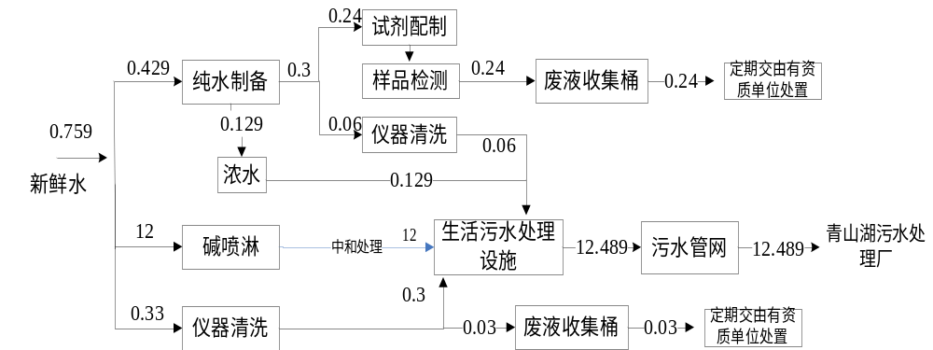
        - 项目水平衡图m³/a
根据现有项目验收报告，现有项目用水、排水情况如下：
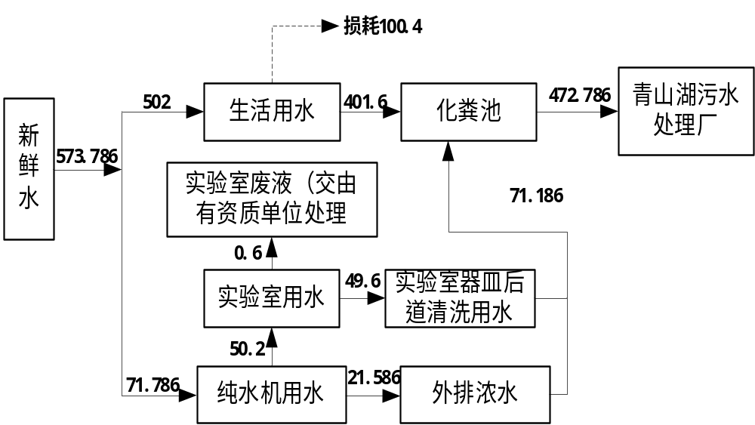
        - 现有工程水平衡图 m³/a
综上，本项目建成后全实验室用水、排水情况如下：
      - 项目建成后全实验室水平衡一览表
序号 | 节点 |  | 投入m³/a |  | 产出m³/a
序号 | 类别 |  | 新鲜水 | 纯水 | 损耗 | 纯水 | 废水 | 作为危废
1 | 生活用水 |  | 502 | 0 | 100.4 | 0 | 401.6 | 0
2 | 生产用水 | 实验检测 | 0 | 0.84 | 0 | 0 | 0 | 0.84
3 | 生产用水 | 纯水制备 | 72.215 | 0 | 0 | 50.5 | 21.715 | 0

4 |  | 仪器清洗 | 0.33 | 49.66 | 0 | 0 | 49.96 | 0.03
5 |  | 碱喷淋 | 12 | 0 | 0 | 0 | 12 | 0
合计 |  |  | 586.545 | 50.500 | 100.400 | 50.500 | 485.275 | 0.870

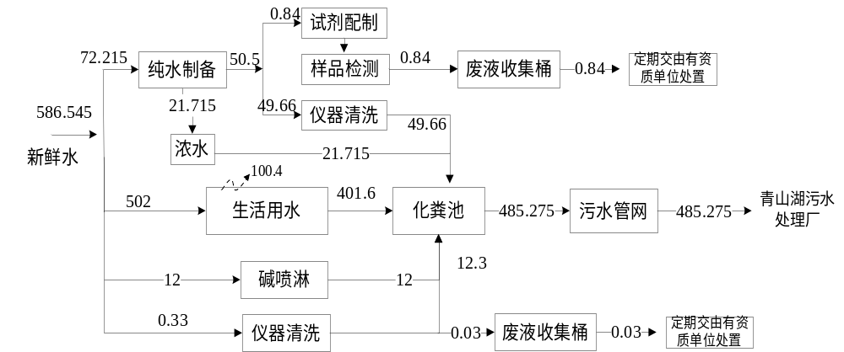
        - 项目建成后全实验室水平衡图m³/a
（3）供电系统
市政供电。
8、平面布置
项目位于南昌市青山湖区高新南大道3699号弘泰大厦6楼（临近高新南大道一侧），项目扩建部分全部为实验室，各不同功能实验室按照样品检测流程布置，项目布局能按功能分区，使各功能区有机结合，达到功能互补，总体来项目平面布置合理。项目平面布置见附图三。

工艺流程和产排污环节 | 1、施工期：  本项目租赁南昌市青山湖区高新南大道3699号弘泰大厦6楼部分区域（临近高新南大道一侧）建设实验室，不进行土建施工，仅对建筑进行装修以及实验设备购置、安装和调试。在装修、辅助设施建设和设备安装时会产生少量的金属废弃物、建筑垃圾及施工人员生活垃圾等。在施工期对外界环境的影响是局部的，且安装期较短，影响较小，因此本评价不再进一步分析施工期影响。  2、营运期：  本次工程为土壤、固废检测实验室扩建，项目营运期生产工艺流程（如下图）：

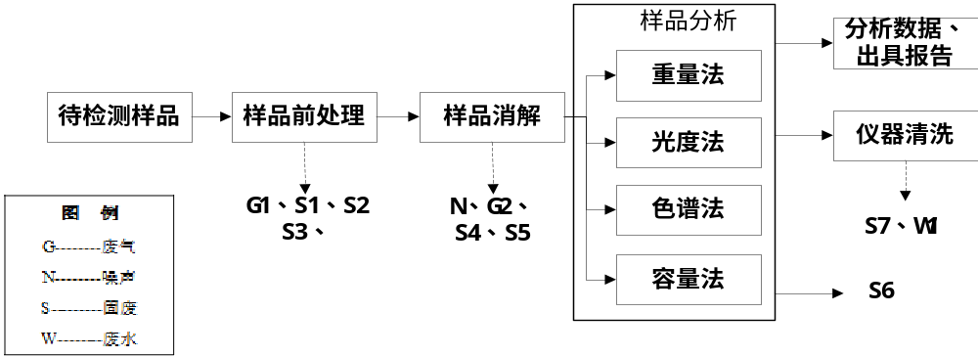
        - 项目工艺流程及产污环节图
工艺流程说明：
①样品前处理：此过程将待测样品进行分样、研磨、烘干，此过程会有研磨粉尘G1、剩余一般土壤样品S1、部分剩余污染固废样品S2（作危废处置）、除尘器粉尘S3及通风橱噪声N。
②样品消解：经前处理的样品在硫酸、盐酸、硝酸等酸性试剂中进行消解，此过程会产生酸性废气G2，废药品瓶、废实验器具、废手套S4、废包装材料S5及通风橱风机噪声N。
③样品分析：经消解的土壤、固废样品过滤出浸出液进行样品分析实验，多余的消解后废渣、浸出液S6作为危废。
④仪器清洗：样品检测结束，仪器中剩余样品、首次清洗废水S7作为危废处置，实验仪器后续清洗产生仪器清洗废水W1。
⑤其他说明：本项目不新增工作人员，无新增生活污水、生活垃圾。
项目运营期产排污情况见下表：
      - 本项目运营期产污环节一览表
类别 | 名称 | 产生工段 | 污染因子 | 治理措施
废气 | 实验室废气G1 | 样品制备 | 颗粒物 | 样品制备颗粒物通过内循环通风柜（内置袋式除尘）处理后无组织排放；
废气 | 实验室废气G2 | 样品消解 | HCl、硫酸雾、NOx、氨气 | 经通风橱+碱液喷淋装置处理，而后引至40米高楼顶排气筒（DA004）排放；
废水 | 实验室废水W1 | 纯水制备 | COD、SS | 污染物浓度极低，由下水道进入化粪池
废水 | 实验室废水W1 | 仪器清洗 | SS、CODcr、BOD₅、氨氮 | 污染物浓度极低，由下水道进入化粪池
废水 | 碱喷淋废水 | 废气处理 | 碱性废水（pH、硫酸盐、硝酸盐等） | 在循环药箱中和处理后排入化粪池
噪声 | 设备噪音N | 通风橱风机等设备工作 | 噪声 | 隔声减振，保持维护、合理布置
固废 | 部分剩余污染固废样品S2 | 样品前处理 | 污染固废（含重金属等） | 暂存于危废库后交由有资质单位处置
固废 |  |  | 废酸、重金属等 | 暂存于危废库后交由有资质单位处置

 | 消解后废渣、多余浸出液S6 | 样品实验检测
 | 首次仪器清洗废水S7 | 实验仪器首次清洗 | 废酸、重金属等
 | 废药瓶、废实验器具、废手套S4等 | 实验检测 | 化学试剂
 | 一般土壤样品S1 | 实验检测 | / | 作为生活垃圾由环卫部门处理
 | 除尘器粉尘S3 | 废气处理 | / | 作为生活垃圾由环卫部门处理
 | 废包装材料S5 | 试验检测 | / | 定期外售废品回收单位

以上内容仅为本文档的试下载部分，为可阅读页数的一半内容。如要下载或阅读全文，请访问：https://d.book118.com/245013102322011114

